แผนการสอน Physics Cyber Lab

เรื่อง การเกิดภาพจากกระจกโค้งเว้า กระจกโค้งนูน

เอกสารชุดนี้ประกอบด้วย
1. แผนการสอน เรื่องการเกิดภาพจากกระจกโค้งเว้า
กระจกโค้งนูน
- แบบทดสอบ เรื่องการเกิดภาพจากกระจกโค้ง

จัดทำโดย

อาจารย์ปราณี ช้างแก้ว
หมวดวิชาฟิสิกส์
โรงเรียนมหิดลวิทยานุสรณ์ นครปฐม

แผนการสอน Physics Cyber Lab
เรื่อง การเกิดภาพจากกระจกโค้งเว้า กระจกโค้งนูน วิชาฟิสิกส์ (ว 113)
ชั้นมัธยมศึกษาปีที่ 5 เวลา 3 คาบ / สัปดาห์

สาระสำคัญ
กระจกเงาโค้ง มี 2 แบบ ได้แก่ กระจกโค้งเว้า และกระจกโค้งนูน

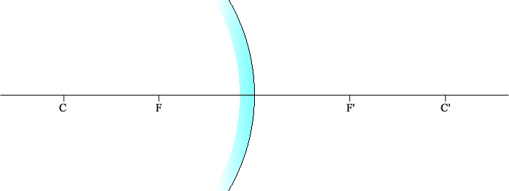
กระจกโค้งเว้า
กระจกโค้งนูน
A
B
A
B

C คือ จุดศูนย์กลางความโค้งของกระจก ระยะจาก C ถึงกระจกเรียกว่า รัศมีความโค้ง (R)
ซึ่งกระจกเว้า จุด C จะอยู่หน้ากระจก ส่วนกระจกนูน จุด C จะอยู่หลังกระจก
AB คือ แกนมุขสำคัญ
F คือ จุดโฟกัส เป็นจุดที่รังสีสะท้อนพบกัน ระยะจากโฟกัสถึงผิวกระจกโค้ง เรียก ความยาว
โฟกัส (f) ซึ่งเป็นครึ่งหนึ่งของรัศมีความโค้ง $(f=\frac{R}{2})$ ซึ่งกระจกเว้าจุดโฟกัส จะอยู่
หน้ากระจก ส่วนกระนูน จะอยู่หลังกระจก
หลักการเขียนรังสีของแสงเพื่อหาตำแหน่งภาพ
- ลากรังสีตกกระทบขากปลายวัตถุถึงผิวกระจก ให้ขนานกับเส้นแกนมุขสำคัญ จะได้รังสี สะท้อนจากผิวกระจกผ่านโฟกัส
- ลากรังสีตกกระทบจากปลายวัตถุผ่านโฟกัสถึงผิวกระจก จะได้รังสีสะท้อนจากผิวกระจกขนานกับเส้นแกนมุขสำคัญ
- ลากรังสีตกกระทบจากปลายวัตถุผ่านศูนย์กลางความโค้งถึงผิวกระจก จะได้รังสีสะท้อนจากผิวกระจกย้อนกลับทางเดิม
- จุดที่รังสีสะท้อนตัดกัน จะเป็นตำแหน่งของภาพปลายวัตถุ
การคำนวณหาปริมารต่างๆของกระจกเงาโค้ง
$$\text{ความยาวโฟกัส }(f)=\frac{\text{รัศมีความโค้งของกระจก }(R)}{2}$$
ความสัมพันธ์ของ ความยาวโฟกัส (f), ระยะวัตถุ (s) และ ระยะภาพ (s’)
$$\frac{1}{f}=\frac{1}{s}+\frac{1}{s^{'}}$$
ความสัมพันธ์ของ กำลังขยาย (m), ความสูงของภาพ (y’) และ ความสูงของวัตถุ (y)
$$m=\frac{y^{'}}{y}=\frac{s^{'}}{s}$$
กำหนด f มีค่า + เมื่อเป็นความยาวโฟกัสของ กระจกเว้า
มีค่า - เมื่อเป็นความยาวโฟกัสของ กระจกนูน
s มีค่า + เมื่อเป็นวัตถุจริง ( วางอยู่หน้ากระจก )
มีค่า - เมื่อเป็นวัตถุเสมือน (วางอยู่หลังกระจก )
s' มีค่า + เมื่อเป็นภาพจริง ( แสงตัดกันจริงอยู่หน้ากระจก )
มีค่า - เมื่อเป็นภาพเสมือน ( แสงเสมือนว่าตัดกัน อยู่หลังกระจก )
m มีค่า + เมื่อเป็นกำลังขยายของภาพจริง
มีค่า - เมื่อเป็นกำลังขยายของภาพเสมือน

จุดประสงค์การเรียนรู้
นักเรียนสามารถ
- วาดภาพรังสีแสดงการเกิดภาพจากกระจกเว้า และกระจกนูนได้
- เมื่อกำหนดสถานการณ์และเงื่อนไขให้นักเรียนสามารถ คำนวณหา ระยะภาพ ระยะวัตถุ ความยาวโฟกัส หรือกำลังขยายของภาพที่เกิดจากกระจกโค้งเว้าและกระจกโค้งนูนได้
- สร้างโจทย์ปัญหาการเกิดภาพจากกระจกโค้งเว้าหรือกระจกโค้งนูนได้

กิจกรรมการเรียนรู้

ขั้นนำเข้าสู่บทเรียน
พูดถึงการเกิดภาพจากกระจะเงาราบดังที่เรียนมาแล้ว และถามนักเรียนว่าถ้ากระจกเกิดโค้ง แล้วการเกิดภาพยังจะเหมือนเดิมหรือไม่ ให้นักเรียนแสดงความคิดเห็น
ขั้นกิจกรรมการเรียนรู้
- นำกระจกเว้าและกระจกโค้งเว้า และโค้งนูนของจริงมาให้นักเรียนดู ทำการทดลอง เพื่อสังเกตการเกิดภาพ
- ครูอธิบายการเกิดภาพ และหลักการเขียนรังสีแสงเพื่อหาตำแหน่งของภาพ
- 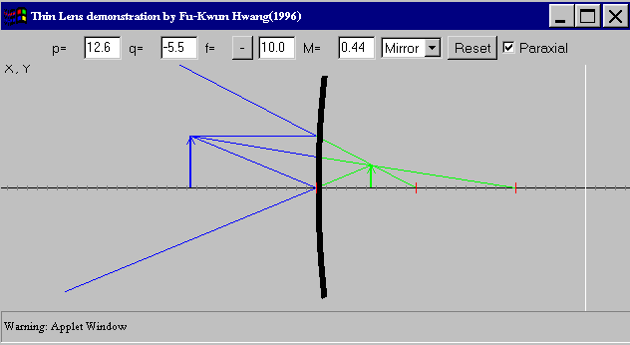แบ่งนักเรียนเป็น 2 กลุ่มใหญ่ กลุ่มหนึ่งให้ทำแบบฝึกหัด การเกิดภาพจากกระจกเงาโค้ง อีกกลุ่มหนึ่ง ไปดู ภาพการเกิดจากกระจกโค้ง จาก สื่อ physics Cyber Lab เรื่อง เลนส์บาง1
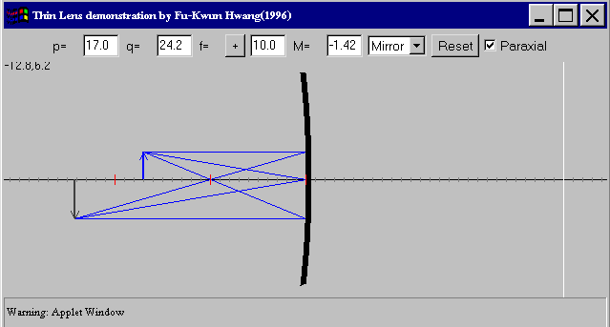

จากนั้นให้อีกกลุ่มหนึ่งไปดู กลุ่มที่ไปดูแล้วกลับมาทำแบบฝึกหัดต่อ
- ครูอธิบายความสัมพันธ์ระหว่าง ความยาวโฟกัสของกระจก ระยะภาพ และระยะวัตถุ พร้อมทั้งยกตัวอย่างสถานการณ์ให้ฝึกคำนวณ
- ครูยกตัวอย่างสถานการณ์ กระจกโค้งซ้อนกระจกโค้ง และกระจกโค้ง ซ้อนกระจกแนวราบ เพื่อให้นักเรียนฝึกวิเคราะห์และแก้ปัญหา
- มอบหมายให้นักเรียนสร้างโจทย์ปัญหาเกี่ยวกับการเกิดภาพจากกระจกเงาโค้ง มา คน 2 ข้อ ส่งในครั้งต่อไป

ขั้นสรุป
นักเรียนร่วมกับครูสรุปการเกิดภาพจากกระจกเงาโค้ง ในกรณีต่างๆ หลักการ เขียน
รังสีแสงเพื่อหาตำแหน่งภาพ และ หลักการใช้เครื่องหมายในการคำนวณเรื่องกระจกเงาโค้งราบ

สื่อ/อุปกรณ์การสอน
- กระเงาโค้งนูน และกระจกเงาโค้งเว้า
- แผ่น CD Physics Cyber Lab
- คอมพิวเตอร์

การวัด/การประเมินผล
- สังเกตจาการตอบคำถามและการแสดงความคิดเห็นในคาบเรียน
- ดูจากงานที่มอบหมาย ได้แก่ แบบฝึกหัด และ การสร้างโจทย์
หมายเหตุ อาจให้นักเรียนทำการทดลองหาความสัมพันธ์ระหว่าง ความยาวโฟกัส ระยภาพ และระยะวัตถุ

แบบฝึกหัดเรื่อง การเกิดภาพจากกระจกโค้ง
ให้นักเรียนเขียนแผนภาพรังสีแสดงการเกิดภาพ
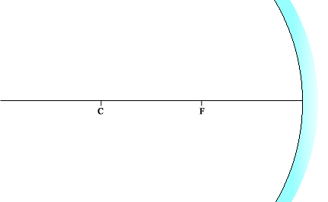
- เมื่อ s > 2f

- เมื่อ s = 2f

- เมื่อ f < s < 2f
- เมื่อ s = f
- เมื่อ s < f

จงเขียนรังสีของแสงเพื่อหาภาพของวัตถุ ซึ่งอยู่ห่างกระจกนูนเป็นระยะต่างๆ กัน

- เมื่อ s > 2f

- เมื่อ f < s < 2f

ค. เมื่อ f > s

